مركزية مكة المكرمة و التوقيت العالمي
http://www.astronomysts.com/articles-action-show-id-63.htm
لاشك بأن الله يصطفي من الملائكة والبشر والأزمنة والأمكنة ما يشاء ، وأنه فضّل مكة على سائر بقاع الأرض إذ شرّفها ببيته الحرام كأول بيت وضع للناس في الأرض ، فهي أحب البقاع إلى الله ، حيث قال رسول الله صلى الله عليه وسلم : ( والله إنك لخير أرض الله، وأحب أرض الله إلى الله، ولولا أني أخرجت منك ما خرجت) سنن الترمذي، و هي قبلة صلاة المسلمين من مشارق الأرض ومغاربها. وإليها تهوى الأفئدة تلبية لدعوة سيدنا إبراهيم عليه وعلى رسولنا أفضل الصلاة والسلام ، فلها في أنفسنا ما لا يمكن أن يوصف أو يعبر عنه في أسطر فمكانتها ارقي وأسمى من أن تحصر بما هو أدنى من الماديات . وقد وصف القرآن الكريم مكة المكرمة بأم القرى، لتكون مركزاً لانطلاق الدعوة الإسلامية.
وتقع مكة المكرمة غرب المملكة العربية السعودية على خط عرض 21:25 درجة شمالاً ، و خط طول 39:50 درجة شرقاً .
وفي محاولات لإظهار أهمية مكة المكرمة لغير المسلمين تطرق أكثر من باحث لإيضاح خصوصية مركزيّة مكة المكرمة للعالم بصور شتى ، من آخرها ما قُدم في مؤتمر الإعجاز العلمي الأخير 1432هـ [1] والذي عُرض فيه بحث أشار إلى مركزية مكة وتميز خط طولها عن غيره [2]،
كما تم عرض هذا البحث في مؤتمر الدوحة 1429هـ الخاص بمركزية مكة [3]. وقد تمحورت عناصر هذا المؤتمر ، حول إثبات فرضيات توسط مكة المكرمة ، واعتبارها تأكيداً للهوية الإسلامية ، وتثبيتاً لاعتزاز المسلم برسالته وبدينه وبأمته وحضارته، وإظهار ما لمكة المكرمة من أهمية لغير المسلمين .
لكن الإشكال الذي نواجهه ، هو أن بعض عناصر هذه الفرضيات غير صحيح ، ومرفوض تماماً . وبالنسبة لنا كمسلمين فلن تزيد هذه الفرضيات "إن صحت" من أهمية مكة المكرمة عندنا بشيء .
وتعد أبحاث الدكتور حسين كمال الدين - رحمه الله - الانطلاقة الأولى التي أشارت إلى مركزية مكة المكرمة من ناحية الجغرافيا الفلكية ، وهو أستاذ الهندسة المساحية والفلك الكروي في جامعة الملك سعود بالرياض آنذاك ، حيث قام بإجراء عدة أبحاث تهدف لتعيين القبلة من أي مكان على سطح الأرض . فعمل على رسم خارطة للعالم جاعلاً مكة المكرمة مركزاً لها (انظر الشكل 1).
ويتضح استنباطه بشأن مركزية مكة المكرمة لليابسة من حيث التوزيع المساحي المنتظم في قوله : " وجدنا أن الحدود الخارجية لهذه القارات (كل القارات) يجمعها محيط دائرة واحدة مركزها مكة المكرمة، أي أن مكة المكرمة تعتبر وسطاً للأرض اليابسة وكذلك إذا أخذنا في الاعتبار القارات الثلاثة : أوروبا وآسيا وافريقية التي تمثل العالم القديم عند ظهور الرسالة الإسلامية نجدها كذلك تكاد تحيط بمدينة مكة المكرمة " [4].
بينما نجد أن بعض الأبحاث التي تُنسب إلى الدكتور كمال الدين تشير إلى أنه يقول " أن الأرض اليابسة على سطح الكرة الأرضية موزعة حول مكة المكرمة توزيعًا منتظماً، وأنها تعتبر مركزًا للأرض اليابسة "، أو إنه " أثبت بالبراهين الهندسية أن مكة في وسط اليابسة، بمعنى لو رسمنا دائرة مركزها مكة المكرمة فإن هذه الدائرة تحيط باليابسة إحاطة كاملة لا يخرج عنها شيء "، بينما نجد أن الدكتور كمال الدين استعمل كلمة " تكاد " للعالم القديم وبالنسبة للجديد فتجمعه دائرة.
كما أن الدكتور كمال الدين ، استخدم حساب المثلثات الكروية لقياس المسافات بين المواقع على سطح الكرة الأرضية ، وهو ما اعتمدت عليه كل الأبحاث المعاصرة والمشابهة ، وهذا ما نقدمه لطلابنا بقسم العلوم الفلكية ، وهو ما تعتمد عليه أيضا البرامج الحديثة ، مهما تعددت مسمياتها وطرق إخراجها.
والفرق مابين وقتنا الحديث ، وما قبل خمس وثلاثين سنه ، هو أننا اليوم ، نجد برامج جاهزة لتقديم مثل هذه المعلومات ، ونجد أيضا برامج جاهزة لحل المعادلات الرياضية ، بينما نجد أن الدكتور كمال الدين ، صمم برنامجه بنفسه ، وقد شمل البرنامج تسع صفحات ، بغرض تحديد الأبعاد عن مكة لأي نقطة على سطح الأرض ، اعتماداً على خطوط الطول والعرض ، وشرح برنامجه ، وقدم نموذجا لنتائجه في نفس البحث[5]، لذا فإن القول بأن الأبحاث الأخيرة استخدمت تقنيات حديثة أكثر دقة مما قام به الدكتور كمال الدين قول غير دقيق.
هكذا وبعد إشارات الدكتور كمال الدين تعددت الافتراضات القائلة بمركزية مكة وهنا سأستعرض بعضها لتفنيد كل منها على حده :
النقطة الأولى : مركزية مكة المكرمة لليابسة :
تعد فرضية وسطية مكة لليابسة ،الدعامة الأولى للتفكير في هذه المركزية .
ومن آخر المحاولات بهذا الصدد بحث للدكتور وزيري [6]، حيث قام برسم عدة دوائر مراكزها مكة المكرمة، الأولى تحيط " بأبعد حدود " العالم القديم ، وتشمل إفريقيا أوروبا ، وتقطع الصين ، ولا تشمل أرخبيل اندونيسيا وماليزيا ، كأن هذه الأجزاء والصين ، ليست من العالم القديم !، وهو جزء كان معروفاً قديماً (انظر الشكل 2) وهي خارطة للعالم ، وقد رسمها الجغرافيون العرب قبل ثمانية قرون.
وقد قدم وزيري حسابات الأبعاد الخاصة بالعالم القديم ، وقد اختفت منه قارة آسيا !
ثم وضح دائرة أخرى ، تتوسط الحدود القريبة لقارات العالم الجديد مع الجزء الباقي من قارة أسيا (انظر الشكل 3) . وقد أشار البحث إلى أن متوسط المسافة ، ما بين مكة وأبعد حدود إفريقيا وأوروبا حوالي 6442 كيلومتراً ، وأن الانحراف المعياري - مجال الخطأ - لهذا المتوسط ، مابين 2 إلى 5.5 % ، بقيمة متوسطها حوالي 235 كيلومتر !. وفي نفس البحث كان متوسط المسافات لأقرب حدود قارات العالم الجديد إلى مكة هو 9306 كيلومتر ، ومتوسط حدود الخطأ يزيد عن 400 كم . وهكذا نجد أن مجال المركزية التي أشار إليه البحث يشمل دائرة تمتد إلى البحر الأحمر وقد تصل إلى الساحل الإفريقي ، وهذا ما لا يدعم القول بمركزية مكة المكرمة لليابسة.
ومن ناحية أخرى فقد قام الباحث عز الدين [7] بحساب المسافات من مكة المكرمة إلى أبعد نقاط على اليابسة في القارات المختلفة وكانت على النحو التالي:
إلى أقصى شرق سيبريا = 10070 كم
وإلى الساحل الشرقي لنورث أيلاند (نيوزيلاندا) = 15660 كم
وإلى أقصى غرب ألاسكا في أمريكا الشمالية = 11260 كم
وإلى ساحل المكسيك الغربي وراء خليج كاليفورنيا = 14100 كم
وإلى أقصى جنوب غرب أمريكا الجنوبية = 13600 كم
وإلى ساحل أستراليا الشرقي = 13360 كم
وإلى أبعد حواف قارة أنتاركتيكا = 14130 كم . حيث يتضح من أرقامه ، أن المسافات قد تباينت إلى 50% بين أقصى الحواف بعداً ! ، وأدناها قرباً ! مما يؤيد عدم الاعتماد على ما ورد من نتائج ، بخصوص مركزية اليابسة .
كما أن الدكتور عدنان نيازي [8] استخدم برنامجاً خاصاً [9] أمكن من خلاله تحديد أي موقع على الأرض، وجعله مركزاً لدوائر حوله بأقطار متفاوتة، ورسم ذلك على خريطة العالم بإسقاطات مختلفة.
وبهذا الصدد قام الدكتور نيازي بجعل الكعبة المشرفة مركزاً لدوائر تحيط بها (انظر الشكل 4) الذي يوضح خريطة ، ذات إسقاط اسطواني ، مبيناً أن المركزية الجغرافية لمكة المكرمة للعالم القديم غير صحيحة ، بينما هي " بالكاد " تكون لحدود العالم الجديد ، وهذا يشبه ما ذكره الدكتور كمال الدين قبل خمسة وثلاثين عاماً .
ثم إن هنالك موقعاً لبيع كروت المناسبات (Mecca-centered Map Postcards) [10] جعل من مركزية مكة المكرمة مادة لأحد معروضاته المقدمة للمسلمين ، كما بيَّن الموقع أن الخريطة المستعملة في الرسم أولية وليست دقيقة ، والسبب أنها مستوية ودائرية مما لا يجعلها معتمدة في تحديد الاتجاهات والأبعاد. وقد وصف أن مركزية مكة المكرمة للعالم تقريبية وأنها تنطبق كذلك على القدس وأثينا.
النقطة الثانية : مكة مركز تلاقي الأشعة الكونية :
تكرر في عدد من المقالات ، مثل العبيدي [11] " أن عالما أمريكياً استنتج أن مكة هي المركز المغنطيسي للكرة الأرضية ، وهذا على أساس ظاهرة التجاذب الكونية ، ما بين الأجرام السماوية ، وفاعلية هذا التجاذب في مراكز هذه الأجرام .
والأرض تصدر قوة جذبها للأشياء من مركزها في باطنها. وهذا ما ركز عليه الباحث الأمريكي ، وتحقق من وجوده ، و موقعه ، والمكان الذي يدل عليه على سطح الأرض ، و إذ به يجد أن موقع مكة المكرمة ، هو الموقع الذي تتلاقى فيه الإشعاعات الكونية ، وأعلن بحوثه بدون أن يدفعه على إجرائها أو إعلانها أي وازع ديني".
ولابد لي هنا من توضيح للعناصر الثلاثة ، التي تضمنها هذا المقطع ، وما فيه من خلط ولغط :
الأول : الجاذبية الأرضية هي القوة التي جعلها المولى - عز وجل - وسيلة تتحكم في نمط الحياة الحركية بمختلف أشكالها على سطحها ، ولحفظ الغلاف الغازي محيطاً بالأرض ، و لجعل القمر يسبح في مداره حولها.
الثاني : المجال المغنطيسي الذي جعله المولى حامياً للأرض من الجسيمات والشحنات الآتية من الشمس والفضاء.
الثالث : الأشعة الكونية هي جسيمات مشحونة، تتحرك في الفضاء بشكل مستمر وبلا توقف من جميع الاتجاهات وبمختلف الطاقات.
ويتضح الخلط والخطأ مابين عناصره كما يلي:
1- عدم التمييز بين قوة جاذبية الأجرام السماوية التي تجعلها تسبح في أفلاكها ومابين المجال المغنطيسي الذي لا علاقة له بالجاذبية، ثم ربطها بالأشعة الكونية بشكل هزلي.
2- من المعروف أن مركز الجاذبية يكون في جوف الأرض ( أيضا مسببات المجال المغنطيسي) فكيف يُحدَد له موقعاً على سطح الأرض ليكون ممثلاً لمركز الجاذبية أو المجال المغنطيسي؟ بل إن للمجال المغنطيسي قطبين احدهما في كندا والآخر في جنوب استراليا.
3- والقول بان مكة المكرمة مركزاً لتلاقي الأشعة الكونية، فهذا بعيد كل البعد عن الصحة، فالأشعة الكونية تعبر كل أرجاء الأرض بدون استثناء ولا تمركز لها حول بقعة معينة،
كما أن مراصد الأشعة الكونية منتشرة في كل أنحاء العالم. ولدينا معمل لقياس أحد أنواع الأشعة الكونية بقسم العلوم الفلكية بجامعة الملك عبد العزيز بجدة،
ويوجد آخر بمدينة الملك عبد العزيز للعلوم والتقنية بالرياض، وآخر أكبر حجما بجامعة الكويت، ولا اثر لمثل هذا الاستنباط المزعوم.
وقد قام الأستاذ عدنان قاضي [12] بالاتصال بالعالم الأمريكي روبرت كولمان [13] الذي نسبت إليه الافتراضات السابقة للتحقق من ذلك ، فكان جوابه أنه عمل الكثير من الدراسات الحقلية الجيولوجية في المملكة العربية السعودية ولم يكن فيها أي بحث عن مكة أو عن خصائصها الجيوفيزيائية، نافياً كل ما نسب إليه بهذا الخصوص واليكم الرسالة المرسلة له وجوابها:
April 13, 2011
Robert Coleman
Stanford Uni.
Dear Professor Coleman,
My name is Adnan Gadi. I am from Mecca (born and raised up there), Saudi Arabia (the holiest place for Muslims). Some devoted Muslims claim that you have shown that the holy city of Mecca is the center of gravity and the center of land on Earth. Is there any truth to that? Did you do any study (conclusion) about Mecca?
I"d be ever grateful for your enlightenment. I appreciate your valuable time.
Sincerely yours
Adnan Gadi
فأجاب البروفسور روبرت في اليوم التالي بالمرسال التالي:
April 14, 2011
Dear Adnan,
I have done considerable geologic field studies in Saudi Arabia for the Kingdom but none of my publications are about Mecca and its geophysical characteristics. This attribution that I have shown Mecca is the center of gravity is false.
Sincerely yours
Robert Coleman
وهكذا نجد أن القول بأن مكة المكرمة مركزاً للجاذبية وأنها نقطة لتلاقي الأشعة الكونية قولاً مرفوضاً وغير مقبول علمياً.
النقطة الثالثة : النسبة الذهبية لموقع مكة :
ومن الفرضيات التي تم استخدامها للقول بمركزية مكة تلك التي استندت على النسبة الذهبية [14].
والنسبة الذهبية (Golden Ratio) هي 1.61803 ولها اعتبار خاص في التخصص الهندسي .
وأما ما نحن بصدده فقد ظهرت فرضية اعتمَدَت بُعد مكة عن القطبين الشمالي والجنوبي ، وكذلك نسبة بُعدها عن خط جرينتش والخط الذي يقابله من الجانب الأخر على الأرض (خط التاريخ).
وبافتراض أن النسبة الذهبية لموقع مكة المكرمة بالنسبة لخطوط العرض مقبولة فإنه يشترك مع موقع مكة المكرمة كل الأماكن الواقعة على نفس خط عرضها وذلك لاعتمادها على خط الاستواء ومواقع القطبين الطبيعية (انظر الشكل 5).
أما النسبة المستنبطة من خطوط الطول فلا يعتمد عليها لعدم وجود مرجع طبيعي يبدأ منه القياس مما ينسف نظرية النسبة الذهبية وتميزها لمكة المكرمة.
وبافتراض صحة النسبة الذهبية لمكان ما على سطح الأرض فإن النقطة المقابلة له في النصف الآخر من الكرة الأرضية ستنطبق عليها زعم مركزية النسبة الذهبية كذلك .
النقطة الرابعة : مركزية مكة بالساعة الذرية :
ظهر في صحيفة الأهرام مقال ، لأكثر من متخصص ، احتوى على خلط غير مستساغ لبعض الظواهر ، مثل تأويل المناطق التي وصل إليها ذو القرنين ! ، ومثل طول السنة الشمسية ، ثم أن التوقيت العالمي يجب أن يكون مرجعه إلى مكة المكرمة . لكن المنتشر في المواقع التي تتناول مركزية مكة المكرمة هو ما أسند إلى الدكتور عبد البديع [15] وأن نتائج أبحاثه التي استغرقت لأكثر من عشر سنوات بواسطة الساعة الذرية ، توصل بها إلى مركزية مكة المكرمة . وهنا نقطة محيرة ! إذ أن أبحاثاً امتدت هذه الفترة من السنوات يجب أن تنشر في مجلات علمية محكمة ومعتمدة لتكون في متناول اليد للمناقشة ، لكن ظهورها فقط في الجرائد اليومية لا يعطيها الصبغة العلمية التي يعتمد عليها . ثم إن الخلط الملاحظ في المقال يجعل المدقق يصرف النظر عما خلص إليه المقال بخصوص مركزية مكة المكرمة.
النقطة الخامسة : انعدام انحراف الشمال المغنطيسي عن الشمال الجغرافي :
تم التركيز في عدد من الأبحاث الداعية بمركزية مكة المكرمة إلى أن خط طول مكة المكرمة منطبق مع خط الشمال المغناطيسي ، بينما باقي مدن العالم تكون فيها خطوط الطول منحرفة عن الشمال المغناطيسي، وهذا إدعاء غير صحيح كما سنرى.
يعد المجال المغناطيسي للأرض متذبذب ، ويتضح ذلك من التغير البطيء لموقع القطب المغناطيسي الأرضي (انظر الشكل 6) .
لذا فإن اتجاه الشمال الجغرافي ، قد يتطابق مع الشمال المغنطيسي في وقت ما ، و مكان ما. وقد انعدم الانحراف بالنسبة لموقع مكة المكرمة عام 1338هـ - 1920م ، وقد وضح هذا عزالدين [16] وذلك من نمذجة لمجال الكرة الأرضية المغناطيسي ، و تقدير انحرافه عن الشمال الجغرافي لمكة المكرمة ، معتمدا على بيانات ممتدة للقرون الأربعة الماضية (انظر الشكل 7).
كما أن انعدام الانحراف ، لا يكون على نقطة واحدة فقط على سطح الأرض ، بل يمتد على مساحات طويلة على سطح الأرض ، و هذا ما تبينه خرائط مخصصة لتحدد الانحراف لكل الأرض .
و الشكل (8) يوضح أن الانحراف ما بين الشمال الجغرافي والمغناطيسي في مكة المكرمة والمدينة المنورة عام 1431هـ حوالي ثلاث درجات . ومن الشكل نلاحظ أن المناطق التي يمر فوقها الخط الأخضر ينعدم فيها الانحراف المغنطيسي ، ومن هذا يتضح عدم صحة القول بديمومة انعدام الانحراف المغنطيسي في إي نقطة على سطح الأرض .
مكة المكرمة مركز الكون
العديد من المقالات المنتشرة بخصوص مركزية مكة المكرمة تسند عدم الانحراف إلى بحث الدكتور كمال الدين[17] وتشير خطأً بأنه توصل إلى انعدام مغناطيسية مكة المكرمة ، بينما نجده يوضح ويشير بأن البوصلة المغناطيسية تتجه إلى الشمال المغناطيسي الأرضي ، وليس إلى الشمال الجغرافي ، وأن الفرق بين الشمال المغناطيسي والشمال الجغرافي ليس ثابتاً ، ويعتريه بعض التغيرات مع اختلاف الزمان ، و اختلاف المكان على سطح الأرض . وهكذا نجد أن هذا الإسناد غير صحيح وهو ما أشار إليه كذلك عزالدين .
وهذا من الناحية الجيوفيزيائية ، أما من الناحية الجيولوجية ، فمن الأهمية بمكان، الإشارة إلى الدراسة التي قام بها الدكتور زكريا هميمي [18] على الوحدات الصخرية الموجودة بمكة المكرمة ، والتي تبيَّن من خلالها ، أن هذه الصخور لا تختلف بحال من الأحوال عن الصخور الأخرى الموجودة بالدرع العربي - النوبي والتي تطورت بنائياً وتكتونياً خلال عصر البيركامبري المتأخر - وتمتد صخور الدرع في العديد من الدول ، مثل فلسطين والأردن ومصر والسودان وإثيوبيا واريتريا والمملكة العربية السعودية واليمن ، وهي ليست الأقدم إذا ما قورنت بصخور رسيخة الصحراء – مابين مصر وليبيا – وبالرسائخ القديمة الموجودة على مستوى العالم كما هو الحال في كندا، والتي يرجع عمرها إلى العصر الآركي الموغل بالقدم ، مقارنة بالعصر البيركاميري . ( رسيخة اشتقاق من راسخ ، والمقصود هنا نوع من الجبال الضاربة في العمق إلى الطبقات الداخلية للأرض . ويعتقد د. هميمي أنها ما اشار إليها القرآن الكريم بانها التي حفظت الأرض أن تميد بمن فيها والله أعلم ) .
مكة المكرمة والتوقيت العالمي
من المعلوم أن إحداثيات خطوط الطول تحتاج إلى خط مرجعي يبدأ منه القياس لذا فان الجغرافيين العرب [19] في عصر النهضة الإسلامية جعلوا من الجزر الخالدات (جزر الكناري) الواقعة غرب بلاد المغرب العربي مرجعاً لقياس خطوط الطول على أساس أنها ابعد نطاق اليابسة غرباً. ثم في زمن الإمبراطورية الانجليزية تم اعتماد خط توقيت جرينتش ليكون مرجعاً زمنياً لحركة الملاحة لأساطيلها وتحديد مواقعها، ثم أصبح نظاماً دولياً للتقويم الشمسي في 1884م. وفي سباق المنافسة لخط الزوال الرئيسي، كانت هناك عشرة خطوط منافسة له من ضمنها خط القدس، خط أهرامات الجيزة، وخط الزوال الفرنسي[20] وتلاشت جميعها ولم يبق سوى خط جرينتش بحكم قوة وهيمنة بريطانيا العظمى آنذاك.
واليوم ظهرت العديد من المقالات التي تطالب بجعل خط مكة المكرمة خطاً للتوقيت العالمي بدلاً من جرينيتش، ولا شك في مدى أهمية مثل هذا لعالمنا الإسلامي لكن علينا أن ندخل البيوت من أبوابها ونسلك الطرق المؤدية إلى ذلك. وتحت هذا العنوان يجد المتصفح للمواقع المهتمة بهذا الموضوع التأكيد بأن مكة المكرمة أجدر بخط التوقيت لأن خط طولها هو الخط الوحيد الذي يتجه إلى الشمال الحقيقي وأن مكة والقدس ومسجد الرسول صلى الله عليه وسلم في المدينة المنورة تقع كلها على خط طول جغرافي واحد يبدأ من مكة وينتهي بالقدس الشريف. ولاشك في عدم صحة هذا القول لأن الخط الواصل مابين مكة المكرمة والمدينة المنورة لا يمر بالقدس الشريف (انظر الشكل 9)، ثم إن الخط الواصل ما بين إي مدينتين مقدستين لا يمكن بتاتاً أن يكون خطاً للتوقيت لأنه لا يمر بقطبي الأرض اللذين يمر بهما محور دوران الأرض.
وفي هذا الصدد فقد تم في مؤتمر الدوحة الاستناد إلى دراسة غربية طالبت بجعل مكة مرجعاً للتوقيت، وقدمت هذه الدراسة خريطة للعالم رسمت عليها خط يمر بمكة شمالاً وجنوباً وزعمت بأنه الخط الوحيد الذي يشير إلى النجم القطبي وأن ذلك ميزة لمكة المكرمة ودلالة لتوسطها لليابسة (انظر الشكل 10). وهنا إشكال لا يخفى على الكثير وهو أن كل خط طول على سطح الأرض ينتهي بالقطبين الذي يتجه امتدادهما مباشرة إلى النجم القطبي.
لذا فالقول بأن خط زوال مكة المكرمة هو الخط الوحيد المتجه إلى النجم القطبي شمالاً يعد مهزلة علمية، والأكثر إشكالاً هو وجود من يتشبث بهذا القول وكأنه حقيقة لا يأتيها الباطل أبداً. مع العلم انه يمكن استخدام أي خط طولي للتوقيت بغض النظر عن المكان الذي يمر به. ثم إن جعل التوقيت العالمي تابعاً لتوقيت مكة المكرمة ليس بالأمر الصعب، فالسبيل إليه يكون بالنضوج الفكري والنبوغ العلمي والسيطرة الاقتصادية والهيمنة السياسية على مستوى العالم. فعندما يتم اجتياز هذه المستويات سيتم فرض توقيت مكة المكرمة على العالم بدون اللجوء إلى إثبات توسط مكة المكرمة لليابسة أو انعدام مغنطيسيتها أو أي من هذه الفرضيات.
المتاجرة بقدسية مكة المكرمة
هكذا نجد أن الساحة امتلأت بالعديد من المحاولات بشتى النزعات بهدف التوصل إلى وسطية مكة المكرمة ، وكلها تبدأ بمهازل علمية وتنتهي بثغرات هزيلة ممجوجة لا يتقبلها العقل السليم ولا الفهم المستقيم. فعلى سبيل المثال المقولة [21] التي نصها " طبعاً لو أظهرنا هذه الحقيقة بمنهجية علمية صحيحة ستهتز الدنيا كلها، يعني من يعلم أن هناك خط طول وحيد له هذه الخاصية أنه لا يوجد عنده انحراف مغناطيسي.." ولا أدري ما الذي سوف يهتز بعد أن يتضح مدى خطأ هذه الحقائق ؟. فهل أصبح موضوع وسطية مكة دعاية إعلامية للظهور أو مادة تجارية لاستغفال من لا خلفيه علميه لديهم؟
والأنكى أن يكون هذا هدفا للدعوة إلى الإسلام بعد أن يتم الترويج لهذه الأبحاث من قِبل عدد من علماء المسلمين المعاصرين الذين تبنوا هذه الفكرة قبل التثبت.
ولا شك إن مكة المكرمة أرقى مكانة ورفعة من أن نزج بذكرها في مثل هذه الترهات التي تعكس للعالم مدى الضآلة العلمية وانتكاسة التفكير الذي نتعامل به وكأننا نقدم للعالم اكتشافات بصبغة إسلامية يمجها الصغير قبل الكبير فتنعكس الدعوة إلى الإسلام ليحل محلها النفور منه.
ومما يبعث الأسى أن تكون مثل هذه الفرضيات محاور لمؤتمرات تتضمن توصياتها ضرورة تعميم هذه الفكرة وترجمتها بالرغم من ظهور العديد من المقالات التي توضح عدم جدية وعلمية هذه الافتراضات مثل استشارة الدكتور فاروق الباز [22] والدكتور عبدالله يوسف الغنيم [23] وسبق ذكر الأستاذ عزالدين أعلاه.
وهنا أقول إن الوسيلة لتصحيح المعارف هو الأخذ بزمام الصناعة والعلم وعقد مؤتمرات للشباب والمهتمين بالعلوم الحديثة لكي تظهر منتجاتهم وإبداعاتهم والحيلولة ممن جعلهم مصيدة لمثل هذه الترهات لأننا إذا استعرضنا الكثير من المواقع التي تخوض في موضوع مركزية مكة المكرمة نجد العديد من "التقليعات" التي تضاف إلى مركزية مكة المكرمة بشكل جديد مما يزيد الطين بله مثل:
- الزعم أن مكة المكرمة مركزاً لجهة هبوب الرياح في قول القائل " بان مدرجات الإقلاع والهبوط في مطارات دول العالم تتجه نحو الكعبة المشرفة أو بيت المقدس، مما يعني مركزية الكعبة بالنسبة لجهة هبوب الرياح في مختلف دول العالم "[24]. ويتضح خطأ هذا القول إذا علمنا أن تأسيس مدرجات المطارات يتم بحيث يكون الإقلاع والهبوط في الاتجاه المضاد للرياح ! ونظراً لاختلاف اتجاه هبوب الرياح فان المطارات الكبيرة تكون ذات مدرجات متعددة الاتجاهات، أما المطارات ذات المدرج الوحيد، فيتم بناؤه بحيث يكون اتجاهه مع اتجاه الرياح السائدة[25].
- - الزعم بان مكة المكرمة مركز الجاذبية تسبب في قول القائل بأن "... غزارة مياه زمزم وعدم جفافها وأنها باقية إلى الأبد لأنها تقع في مركز الجاذبية الأرضية حيث تشتد إليها المياه من مسافات بعيدة "[26].
- - الهوس في مركزية مكة المكرمة تسبب إلى القول: " أثبت العلماء المختصون أن الشمس تتعامد على الكعبة المشرفة مرتين بالعام " [27]. مع العلم إن هذه الظاهرة تحدث لكل بقاع العالم المحصورة ما بين خطي الجدي والسرطان في أيام مختلفة. وبدلاً من هذا علينا النظر في عوامل تخلفنا عن ركب الحضارة والتقنية وأين نحن من أبجديات العلوم لأن مستقبل أمة تريد أن يكون لها توقيت عالمي ونفوذ تفرضه لا يمكن أن يكون مع تفشي مثل هذه المهازل التي تسبب في وجودها فرضيات ذات جمل إنشائية لا معنى لها سوى رصف كلمات تم ترصيعها بالكثير من المصطلحات العلمية ليظن قارئها أنها ذات معنى وبُعد علمي بينما هي ابعد ما يكون عن ذلك بل هي كفقاعات الصابون تحمل في طياتها أسباب فنائها. والإشكال هو إسنادها ونسبتها إلى الإسلام والمطالبة بترجمتها لتكون أداة دعوية لغير المسلمين مع العلم بان مخاطبة غير المسلمين اليوم لابد أن تكون بحجة قوية ذات صبغة علمية دقيقة وحقائق ملموسة تتسم بالحكمة لأنها المرتبة الأولى في سبيل الدعوة كما أشارت إليه الآية الكريمة في قوله تعالى": ادْعُ إِلَى سَبِيلِ رَبِّكَ بِالْحِكْمَةِ وَالْمَوْعِظَةِ الْحَسَنَةِ وَجَادِلْهُمْ بِالَّتِي هِيَ أَحْسَنُ إِنَّ رَبَّكَ هُوَ أَعْلَمُ بِمَنْ ضَلَّ عَنْ سَبِيلِهِ وَهُوَ أَعْلَمُ بِالْمُهْتَدِينَ" (النحل: 125).
أ.د. حسن بن محمد باصرة
7 ذو القعدة 1432هـ

الصور المرفقة :
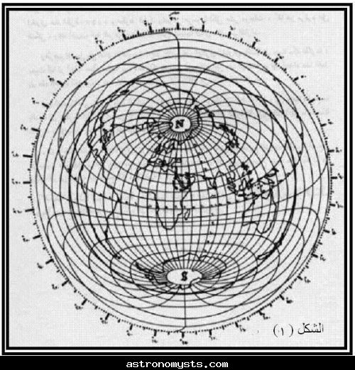
الشكل (1) : الإشارة الأولى إلى مركزية مكة من الناحية الجغرافية كانت من أبحاث د. حسين كمال الدين حيث جعلت مكة مركزا للخارطة بعرض تحديد اتجاه القبلة، لاحظ أن الحدود الخارجية للقارات يجمعها محيط دائرة واحدة مركزها مكة المكرمة.
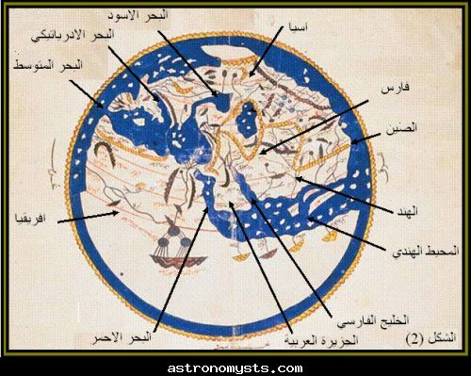
الشكل (2) : الدائرة التي مركزها مكة المكرمة لا تحيط بالعالم القديم تماما بل تقطع الصين ولا تشمل أرخبيل اندونيسيا وماليزيا.
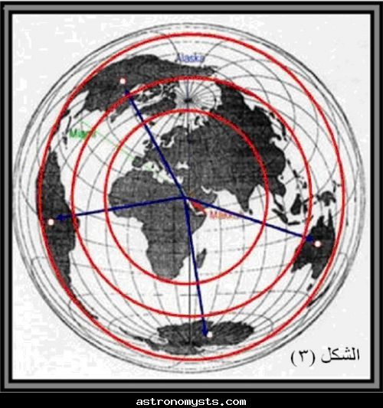
الشكل (3) خارطة للعالم القديم كما رسمها الجغرافيون العرب قبل ثمانية قرون حيث تتضح المعرفة بتقدير موقع الصين لديهم كجزء من قارة أسيا.
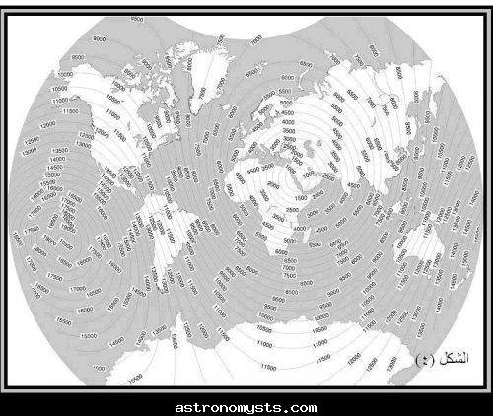
الشكل (4) : خريطة العالم ذات إسقاط اسطواني وفيها الكعبة المشرفة مركزا لدوائر تحيط بها مبينا أن المركزية الجغرافية لمكة للعالم القديم غير صحيحة بينما هي "بالكاد" تكون لحدود العالم الجديد.
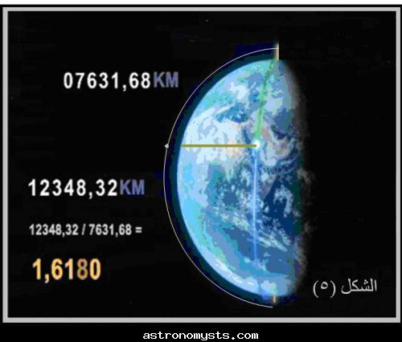
الشكل (5) : النسبة الذهبية الممثلة لبُعدي مكة المكرمة عن القطبين، وبافتراض صحتها فإنه يشترك مع موقع مكة كل الأماكن الواقعة على نفس خط عرضها
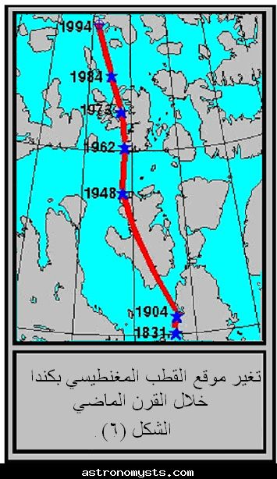
الشكل (6) : تذبذب وتغير موقع القطب المغناطيسي الأرضي الواقع بكندا خلال القرن الماضي.
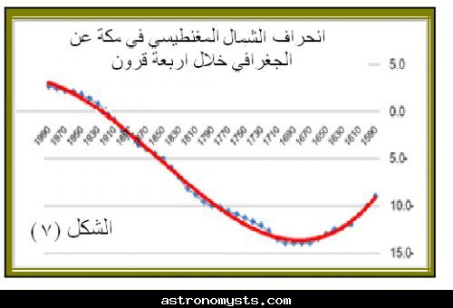
الشكل (7) نمذجة لانحراف المجال المغناطيسي عن الشمال الجغرافي لمكة المكرمة خلال القرون الأربعة الماضية . ويلاحظ أن انعدم الانحراف كان عام 1338هـ - 1920م.
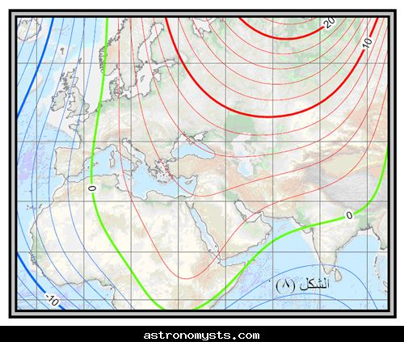
الشكل (8) : توزيع المجال المغنطيسي بالنسبة للجزء الغربي من آسيا وشمال إفريقيا وأوروبا لعام 1431هـ حيث نلاحظ أن الانحراف ما بين الشمال الجغرافي والمغناطيسي في مكة المكرمة والمدينة المنورة حوالي ثلاث درجات. بينما المناطق الواقع عليها الخط الأخضر ينعدم فيها الانحراف المغنطيسي.المصدر: منتديات كتاب العرب
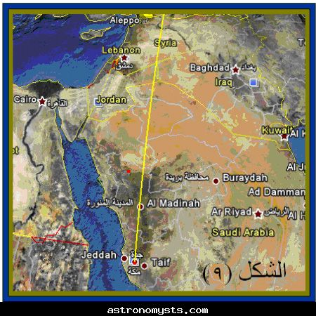
الشكل (9): الخط الواصل مابين مكة المكرمة والمدينة المنورة لا يمكن أن يكون خطا للتوقيت لأنه لا يمر بقطبي الأرض اللذين يمر بهما محور دوران الأرض كما أنه لا يمر بالقدس الشريف.
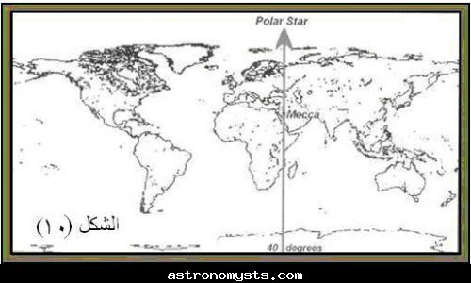
الشكل (10) قدمت دراسة غربية خريطة للعالم رسمت عليها خط يمر بمكة شمالا وجنوبا زاعمة بأنه خط الطول الوحيد الذي يشير إلى النجم القطبي وأن ذلك ميِّزة لمكة مع العلم بأن كل خط طول على سطح الأرض ينتهي بالقطبين الذي يتجه امتدادهما مباشرة إلى النجم القطبي.
المراجع :
[1] المؤتمر العالمي العاشر للإعجاز في القرآن والسنة، تركيا اسطنبول، 1432هـ .
[2] يحي وزيري "إثبات توسط مكة المكرمة لليابسة" ، 1432هـ .
[3] المؤتمر العلمي الأول "مكة مركزا للأرض.. بين النظرية والتطبيق" الدوحة 13ربيع الآخر 1429هـ الموافق 19/4/2008م .
[4] حسين كمال الدين "الإسقاط المكي للعالم" مجلة البحوث الإسلامية، العدد السادس، 224-244، 1976م.
[5] حسين كمال الدين، " إسقاط الكرة الأرضية بالنسبة لمكة المكرمة وتعيين اتجاه القبلة"، مجلة البحوث الإسلامية، 1975م ، العدد، 292-338.
[6] يحي وزيري المؤتمر العلمي الأول "مكة مركزا للأرض.. بين النظرية والتطبيق" الدوحة 13ربيع الآخر 1429هـ الموافق 19/4/2008م .
[7] عزالدين كزابر"حول مركزية مكة لليابسة وإشكالات الاستدلال عليها": الملتقى الفكري للإبداع – الدراسات القرآنية 15/5/1429هـ 19/05/2008 م .
[8] عدنان محمد نيازي: دكتوراه في الجيوفيزياء – معهد ماساشوستس للتقنية 1394هـ. عضو في جمعية علم الزلازل الأمريكية. عمل رئيس قسم علوم الأرض بجامعة البترول والمعادن (1398- 1404هـ) ومشرف على معهد بحوث الفلك والجيوفيزياء – مدينة الملك عبد العزيز للعلوم والتقنية (1411-1413هـ). له كتاب الدليل العالمي للقبلة – دار الخريجي للنشر والتوزيع 1420هـ، ونشر العديد من البحوث العلمية مجلة جمعية علم الزلازل الأمريكية (B.S.S.A) .
[9] The map and contouring program GMT 4.2 of Paul Wessel of the
University of Hawaii and Walter H. F. Smith of NOAA, USA.
[10] http://odt.org/mcart/index.cgi?code=3&cat=1
[11] "المنظار الهندسي للقرآن الكريم": خالد فائق العبيدي- دار المسيرة للنشر والتوزيع والطباعة- عمان الأردن- 1426هـ .
[12] اتصال خاص بالأستاذ عدنان عبد المنعم قاضي (مؤلف كتاب: الأهلة: نظرة شمولية ودراسات فلكية) adnangadi@hotmail.com
[13] البريد الالكتروني للدكتور الأمريكي Robert G. Coleman هو rcoleman@stanford.edu ولمن أراد معرفة المزيد عن البروفسور كولمن فيكون عن طريق الاتصال بـ http://pangea.stanford.edu/research/hp-uhp/bob/coleman.html
[14] معجزة مكة المكرمة، نقطة الوسط الذهبية للأرض:
http://khalid-alubaidy.com/news.php?i=246
[15] جريدة الأهرام المصرية عدد 41445-
http://www.ahram.org.eg/Archive/2000/5/27/INVE2.HTM
[16] عزالدين كزابر: حول ادعاء عدم انحراف المجال المغناطيسي على خط طول مكة المكرمة وبراءة الإعجاز العلمي في القرآن منه. الملتقى الفكري للإبداع – الدراسات القرآنية - 13/6/1429هـ 16/06/2008 م .
[17] حسين كمال الدين، " إسقاط الكرة الأرضية بالنسبة لمكة المكرمة وتعيين اتجاه القبلة"، مجلة البحوث الإسلامية، 1975م ، العدد، 292-338.
[18] الحرم المكي الشريف: حدوده وصخوره وتاريخه. دار الكتاب الحديث، القاهرة، مصر 2010م - د. زكريا هميمي، أستاذ الجيولوجيا البنائية – كلية علوم الأرض - جامعة الملك عبد العزيز.
[19] أنور عبد العليم،"الملاحة وعلوم البحار عند العرب"، سلسلة عالم المعرفة، العدد 13، 1979م .
[20] New Moon"s visibility and international Islamic calendar. Mohammed Ilyas, 2010, Published by Pakistan Association for history and philosophy of science.
[21] http://www.aljazeera.net/channel/archive/archive?ArchiveId=92468
[22] http://www.dafatir.com/vb/showthread.php?t=8401&page=20
[23] http://www.dafatir.com/vb/showthread.php?t=8401&page=20
[24] http://www.mostshark.net/vb/archive/index.php/t-74399.html
[25] الكابتن إحسان قطب - " أسرار الطيران".
[26] http://staragadir.ahlamontada.com
[27] http://www.facebook.com/note.php?note_id=143977158971009

